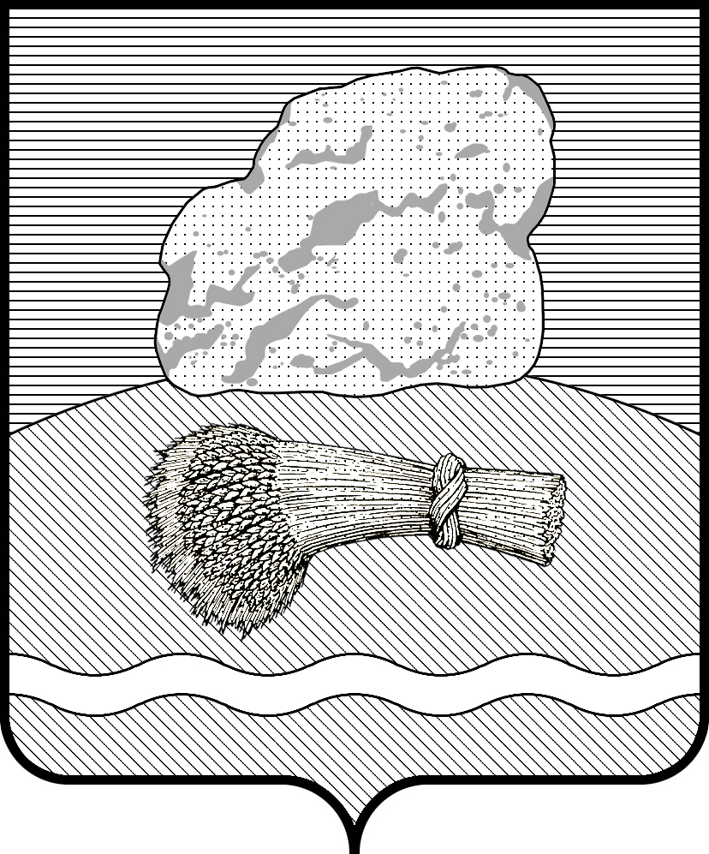
РОССИЙСКАЯ ФЕДЕРАЦИЯ
Калужская область

Администрация муниципального района
«ДУМИНИЧСКИЙ РАЙОН»

ПОСТАНОВЛЕНИЕ
13.05.2021г. № 200

О должностях муниципальной службы администрации
муниципального района «Думиничский район» при
назначении на которые граждане и при замещении которых
муниципальные служащие обязаны представлять сведения о
своих доходах, об имуществе и обязательствах имущественного
характера, а также сведения о доходах, об имуществе и обязательствах
имущественного характера своих супруги (супруга)
и несовершеннолетних детей

В соответствии со статьей 8 Федерального закона от 25.12.2008 N 273-ФЗ «О противодействии коррупции в Российской Федерации», статьями 12, 15 Федерального закона от 02.03.2007 N 25-ФЗ «О муниципальной службе в Российской Федерации» и во исполнение пункта 3 Указа Президента Российской Федерации от 18.05.2009. N 557 «Об утверждении перечня должностей федеральной государственной службы, при назначении на которые граждане и при замещении которых федеральные государственные служащие обязаны представлять сведения о своих доходах, об имуществе и обязательствах имущественного характера, а также сведения о доходах, об имуществе и обязательствах имущественного характера своих супруги (супруга) и несовершеннолетних детей» ПОСТАНОВЛЯЮ:
1. Определить следующие должности муниципальной службы администрации муниципального района «Думиничский район», при назначении на которые граждане и при замещении которых муниципальные служащие обязаны представлять сведения о своих доходах, об имуществе и обязательствах имущественного характера, а также сведения о доходах, об имуществе и обязательствах имущественного характера своих супруги (супруга) и несовершеннолетних детей:
должности муниципальной службы администрации муниципального района «Думиничский район» в соответствии с перечнем наименований муниципальных должностей муниципальной службы исполнительно-распорядительного органа, утвержденным Решением Районного Собрания представителей муниципального района «Думиничский район» от 13.02.2009 N 5 «О Реестре муниципальных должностей, муниципальных должностей муниципальной службы муниципального района «Думиничский район».
2. Признать утратившим силу Постановление администрации муниципального района «Думиничский район» от 01.09.2009 N 683 «Об отдельных мерах по реализации нормативных правовых актов Российской Федерации в сфере противодействия коррупции».
3.Настоящее Постановление вступает в силу с даты опубликования в районной газете «Думиничские вести», подлежит опубликованию на официальном сайте www.zskaluga.ru, размещению на официальном сайте муниципального района «Думиничский район» www.admduminichi.ru.

Глава администрации С. Г. Булыгин

